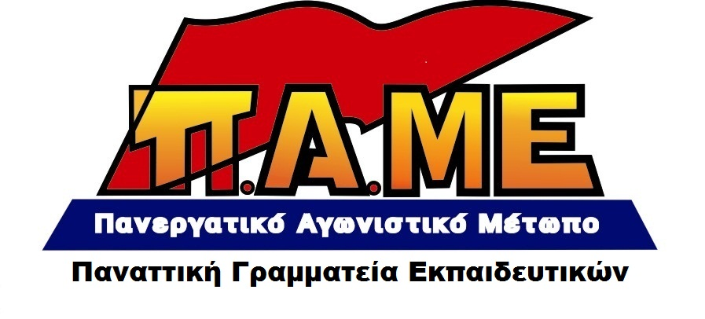
Ελληνογαλλική Σχολή Ουρσουλίνων
ΑΠΕΙΛΕΙ ΣΥΝΔΙΚΑΛΙΣΤΡΙΑ ΤΟΥ ΠΑΜΕ, ΕΠΕΙΔΗ ΠΑΛΕΥΕΙ ΕΝΑΝΤΙΑ ΣΤΗΝ ΕΦΑΡΜΟΓΗ ΤΟΥ ΝΕΟΥ ΜΙΣΘΟΛΟΓΙΟΥ ΣΤΑ ΙΔΙΩΤΙΚΑ ΣΧΟΛΕΙΑ

Η εργοδοσία της Ελληνογαλλικής Σχολής Ουρσουλίνων επιχειρεί να εφαρμόσει το νέο μισθολόγιο, που ισχύει από 1/11/2011 για το δημόσιο τομέα και στους εκπαιδευτικούς που εργάζονται στο ιδιωτικό σχολείο. Επιχειρεί δηλαδή να πετσοκόψει τους μισθούς των εργαζομένων. Λειτουργεί σαν «λαγός» των σχολαρχών σε όλη την Ελλάδα.
Στα πλαίσια αυτά έκοψε κατά 50% το κίνητρο απόδοσης (ισχύει από 1/7/2011 στο δημόσιο τομέα) και σαν αντιστάθμισμα, καθιερώνει ένα επίδομα που δεν υπάρχει πουθενά, τη λεγόμενη «οικειοθελή παροχή σχολείου», την οποία βέβαια μπορεί να πάρει πίσω όποτε θέλει.
Η προσπάθεια αυτή συνάντησε την έντονη αντίδραση της εκπαιδευτικού του σχολείου και στελέχους του ΠΑΜΕ Ελένης Δαγρέ, η οποία αρνήθηκε να υπογράψει και να αποδεχθεί την μεταβολή της μισθοδοσίας της. Κάλεσε τους εκπαιδευτικούς του σχολείου να αντισταθούν, να μην επιτρέψουν την εφαρμογή του νέου μισθολογίου.
Την επόμενη κιόλας ημέρα η εργοδοσία επέδωσε στη συνδικαλίστρια του ΠΑΜΕ ένα κατάπτυστο, εκδικητικό, συκοφαντικό κείμενο με καταιγισμό «κατηγοριών» προς την συνάδελφο, η οποία εργάζεται 26 χρόνια σ’ αυτό το σχολείο.
Το κείμενο στάλθηκε «προς συμμόρφωση» της Ελένης Δαγρέ, όπως δήλωσε η διεύθυνση του σχολείου. Παραδέχτηκε δηλαδή ότι σκοπεύει να εκφοβίσει την συνδικαλίστρια.
Μία από τις «κατηγορίες» είναι ότι «συζητάει σε αίθουσες διδασκαλίας θέματα κομματικού χαρακτήρα, πράγμα απαράδεκτο».
Το ΠΑΜΕ Εκπαιδευτικών τη Δευτέρα 28/11/2011 πραγματοποίησε παράσταση διαμαρτυρίας στη διεύθυνση του σχολείου, όπου και κατέρρευσαν σαν χάρτινος πύργος όλες οι κατηγορίες που μεθοδεύει η εργοδοσία του σχολείου.
Αρκεί να σημειωθεί το εξής: για την «κατηγορία» της πολιτικής συζήτησης η διεύθυνση του σχολείου ανέφερε: «αναφέρει στα παιδιά την παραμονή των απεργιών ότι θα απεργήσει και ότι θα συμμετάσχει στη συγκέντρωση του ΠΑΜΕ»!
Όταν η αντιπροσωπεία του ΠΑΜΕ επιδίωξε να μιλήσει στους εκπαιδευτικούς του σχολείου η διεύθυνση του σχολείου ανέφερε: «φύγετε, δεν θα μιλήσετε, εμείς ανήκουμε στην ΟΙΕΛΕ»! Δείξε μου τους φίλους σου, να σου πω ποιος είσαι λέει ο λαός μας.
Η ενημέρωση στους εκπαιδευτικούς έγινε κανονικά. Το ΠΑΜΕ Εκπαιδευτικών κάλεσε τους εκπαιδευτικούς του σχολείου να οργανώσουν την πάλη τους ενάντια στον εργασιακό – μισθολογικό μεσαίωνα, ενάντια στο καθεστώς γαλέρας που μεθοδεύουν η εργοδοσία και η κυβέρνηση του μαύρου μετώπου ΠΑΣΟΚ-ΝΔ-ΛΑΟΣ. Προειδοποιούμε την εργοδοσία της Ελληνογαλλικής Σχολής:
Η ΤΡΟΜΟΚΡΑΤΙΑ ΘΑ ΠΕΣΕΙ ΣΤΟ ΚΕΝΟ!
Ανοίγει λογαριασμούς με το ταξικό κίνημα, με όλη την εργατική τάξη! Κάτω τα χέρια από την συνδικαλίστρια του ΠΑΜΕ. Το νέο μισθολόγιο να μην περάσει!
Καλούμε τους εκπαιδευτικούς να συμμετάσχουν στην παράσταση διαμαρτυρίας στη Διεύθυνση Β/θμιας Εκπαίδευσης Β’ Αθήνας (όπου «ανήκει» το σχολείο) την Παρασκευή 2/12 13:00 μ.μ.
Αθήνα, 29/11/2011

